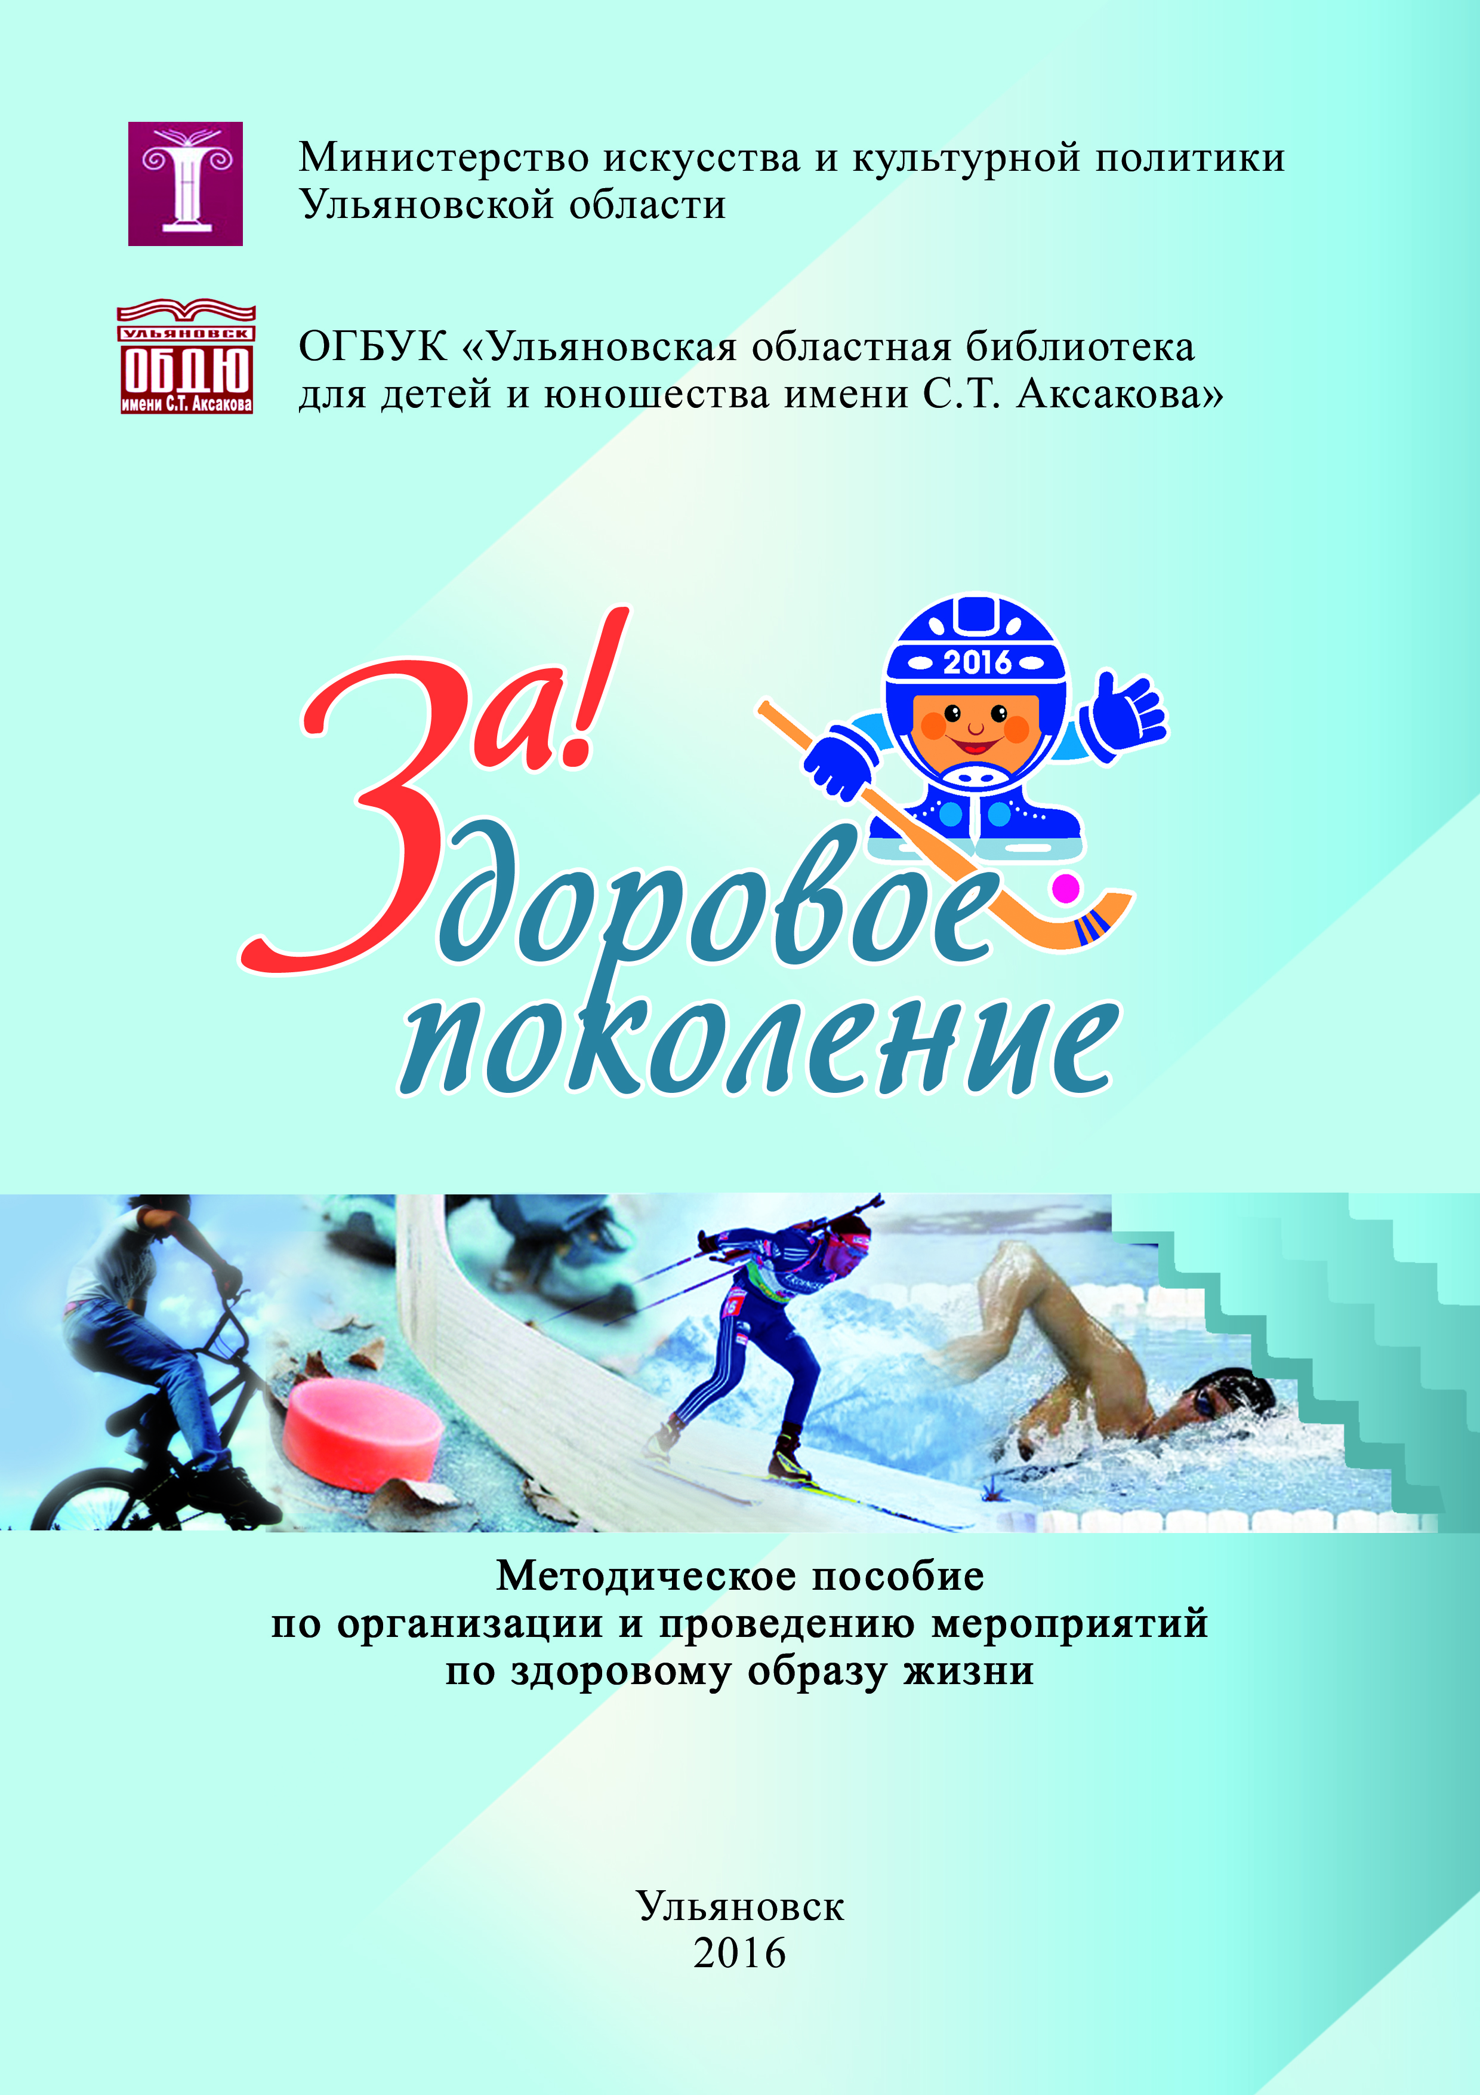


Министерство искусства и культурной политики
Ульяновской области


ОГБУК «Ульяновская областная библиотека
для детей и юношества имени С.Т. Аксакова»



Методическое пособие
по организации и проведению мероприятий
по здоровому образу жизни

Из опыта работы с литературой о здоровом образе жизни

Ульяновск
2016

За здоровое поколение : методическое пособие по организации и проведению мероприятий по здоровому образу жизни / составитель Л. В. Бахвалова ; Ульяновская областная библиотека для детей и юношества имени С. Т. Аксакова. – Ульяновск, 2016. – 24 с.

ОТ АВТОРА

Здоровый образ жизни – это образ жизни человека, направленный на профилактику болезней и укрепление здоровья, что в свою очередь позволяет сохранить до глубокой старости бодрость духа и физическую активность. В нашем организме заложен огромный запас прочности! Но, если к своему здоровью относиться пренебрежительно, этот запас может быстро иссякнуть.
Методическое пособие включает в себя комплекс мероприятий, посвящённых здоровому образу жизни, способных помочь участникам понять, насколько важны и полезны занятия спортом и отказ от пагубных привычек.
Учащиеся 5-6 классов вместе с Колобком – символом XXXVI Чемпионата мира по хоккею с мячом, в игровой форме смогут совершить путешествие в мир хоккея. Побывав на разных станциях и выполнив ряд заданий, они узнают об истории возникновения этого вида спорта, поймут, почему «в хоккей играют настоящие мужчины», и соберут полный комплект хоккейной формы, которая, в свою очередь, не только помогает забивать голы в ворота противника и отражать атаки нападающих, но и защищает игроков во время матча от травм и ушибов.
Также подростков ждёт Олимпийский турнир, посвящённый XXXI летним Олимпийским играм, которые состоятся в августе 2016 года в Бразильском городе Рио-де-Жанейро.
При работе с подростковой аудиторией рекомендуем использовать такие формы привлечения внимания, которые носят преимущественно игровой характер и основываются на самостоятельной, творческой деятельности самих участников.
Все видео- и аудиоматериалы, используемые в мероприятиях, представлены в электронном варианте пособия.
Пособие адресовано педагогам, библиотекарям и руководителям детского чтения.

С КОЛОБКОМ – В МИР ХОККЕЯ!
Игра-путешествие для обучающихся 5-6 классов

Игра-путешествие – это занимательный познавательный турнир-викторина, состоящий из ряда этапов (станций), по которым участники путешествуют в определённой последовательности. На каждом этапе ведущий предлагает комплекс вопросов или заданий и оценивает их выполнение.
Эта форма работы с подростками способствует развитию эмоциональной сферы, познавательных интересов и потребностей, активизации воображения, а также систематизации знаний, мыслительной деятельности и коммуникации детей и педагогов.
Непосредственно до начала мероприятия подросткам предлагается изучить литературу по определённой теме.
Цель: популяризация здорового образа жизни.
Задачи:
- вызвать интерес к истории возникновения игры хоккей с мячом;
- способствовать развитию двигательной активности подростков.
Оснащение:
- книжно-иллюстративная выставка «В хоккей играют настоящие мужчины…»;
- макет Колобка из картона;
- 2 комплекта карточек с заданиями;
- поле с лунками и шарик;
- жетончики с изображением спортивной экипировки хоккеиста;
- бумага для записей;
- ручки шариковые;
- спортивный инвентарь: 2 клюшки, кегли, 2 пластмассовых мячика, 2 верёвки.

ХОД МЕРОПРИЯТИЯ

Ведущий: Здравствуйте, дорогие друзья! Начну я наше мероприятие с рассказа о Колобке.
В морозное зимнее утро Колобок по обыкновению проснулся поздно, и, выглянув в окно, взглядом встретился с ярким зимним солнышком, которое освещало своей улыбкой ещё один день из его обычной жизни. Тут Колобок увидел, как его друзья направляются в сторону озера. Он не мог в одиночестве сидеть дома и решил отправиться вслед за ними, быстро натянув тёплую шапку и валенки.
Придя на озеро, он увидел следующую картину: друзья Колобка задорно бегали по льду и гоняли палкой какой-то небольшой предмет, пытаясь попасть им по намеченной цели. Колобку до безумия стало интересно, что же это за загадочная игра? Он решил непременно это выяснить и отправился за ответом в нашу библиотеку.
Ребята! Поможем Колобку подробнее узнать об этой игре? Приглашаю всех вас совершить увлекательное путешествие, в ходе которого вам необходимо будет пройти ряд испытаний. За каждое верно выполненное задание команды будут получать жетон с изображением той или иной неотъемлемой составляющей спортивной формы профессионального хоккеиста. В конце игры вы соберёте полный комплект хоккейной экипировки.

1 станция
«ИЗ ИСТОРИИ ХОККЕЯ»

Вопрос: Ребята подскажите, в какую игру играли друзья Колобка? (Ответ: «Хоккей»)
Участники отвечают
Ведущий: Правильно. А среди вас есть те, кто не любит игру в хоккей? Для этой увлекательной игры во дворах домов, школ обычно оборудуют специальные площадки, и многие из вас, а в особенности, мальчишки, в зимнее время года после уроков наверняка торопятся поскорее надеть коньки и выйти на лёд погонять шайбу. Но играть в хоккей нужно умело. Каждый приём необходимо долго и упорно отрабатывать, чтобы шайба была послушна и точно следовала именно туда, куда вы её направили.
А задумывались ли вы, как и почему появилась игра «хоккей с мячом»?
Считается, что слово «хоккей» французского происхождения и ведёт начало от пастушьего посоха с загнутой ручкой.
Согласно легендам хоккей с мячом возник так давно, что точную дату его происхождения вряд ли когда-нибудь удастся узнать. Та игра лишь немного напоминала сегодняшнюю. Играли в неё на замёрзших озёрах и реках, вместо мяча были деревянные шары – «кубари», сделанные из дуба или из твёрдых наростов на деревьях, а вместо клюшек использовали пастушьи клюки. На валенки игроки надевали деревянные полозья, а позже – деревянные коньки. В те времена в разных районах России хоккей с мячом назывался по разному: «погоня», «котёл», «догон», «юла», «клюшки на лед», «клюшкование». В Скандинавии – кнатлекен, в Ирландии – хёрлинг, в Голландии – кольв.
При Петре I использовали более прочные, можжевеловые клюшки, поэтому в удар можно было вкладывать всю силу. Уже не играли «улица на улицу» или «деревня на деревню». В Санкт-Петербурге хоккейные баталии проходили регулярно, и смотреть на них собирались тысячи зрителей. В XVIII веке в Голландии появились железные коньки. Пётр I привёз их в Россию, и одними из первых ими воспользовались хоккеисты.
Хоккей с мячом (англ. bandy – бенди), в современном понимании спортивной дисциплины, начал формироваться в Великобритании в первой половине XIX века. Там же была основана национальная ассоциация и сформулированы первые правила игры.
В России же первый матч по хоккею с мячом состоялся 8 марта 1898 года в городе на Неве.
Ведущий: А что вы знаете о хоккее? Давайте немного поиграем! Перед вами – поле с лунками. Ваша задача – поочерёдно загнать шарик в лунку, внутри которой вы найдёте листок с вопросом. На обороте каждого листа написаны цифры, которые также прикреплены к книгам на книжно-иллюстративной выставке «В хоккей играют настоящие мужчины…». Если вы затрудняетесь самостоятельно дать ответ на вопрос, вам необходимо найти на полке книгу с соответствующим номером и зачитать ответ.

Вопросы
- Какую страну можно считать родиной хоккея?
(Ответ: «Канада».
Книга: В. Третьяк. Советы юному вратарю, стр. 9)
- Объясните термин «вбрасывание»?
(Ответ: «Ввод шайбы в игру в начале каждого периода
или после остановки игры свистком судьи на льду».
Книга: Я познаю мир. Хоккей, стр. 372)
- Как называется знаменитый Ульяновский хоккейный клуб?
(Ответ: «Волга».
Книга: Волга. Ульяновск. История. События.
Личности. 60 славных лет)
- Какие качества необходимы игроку в хоккей?
(Ответ: «Современный игрок должен обладать хорошо развитым мышлением, способностью мгновенно оценивать ситуацию и принимать решения на высокой скорости
в условиях прессинга, жёсткой силовой борьбы.
<…> обладать хорошей физической подготовкой, уметь,
подобно шахматисту, видеть на несколько ходов вперёд,
заранее рассчитывать своё следующее движение и действие».
Книга: О. Спасский. Хоккей, стр. 100)
- Что входит в хоккейное снаряжение вратаря?
(Ответ: «…коленные щитки, щитки для ног,
плечевые и локтевые щитки, прикрытие грудной клетки
(панцирь), хоккейные брюки и свитер, перчатка-ловушка, «блин», шлем, маска, вратарская клюшка, коньки».
Книга: В. Третьяк. Советы юному вратарю, стр. 43)
- Кем вы можете быть, играя в хоккей?
(Ответ: «Нападающим, защитником, вратарём».
Книга: В. Соловьёв, В. Ватутин. Хоккей с мячом, стр. 48)
- «Что такое «Ринк-бенди»?
(Ответ: «Соревнования по мини-хоккею с мячом».
Книга: В. Соловьёв, В. Ватутин. Хоккей с мячом, стр. 104)
- Продемонстрируйте жесты и сигналы арбитра во время игры.
(Книга: В. Соловьёв, В. Ватутин. Хоккей с мячом, стр. 103)

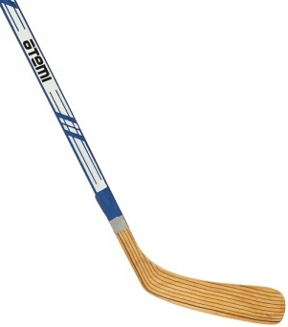
Ведущий: Все участники, ответившие правильно, получают жетончик с изображением клюшки и мяча.
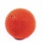
А мы вместе с Колобком продолжаем своё путешествие и отправляемся на спортивную площадку, т. к. у спортсменов должна быть хорошая физическая подготовка.

2 станция
«СПОРТИВНАЯ ПЛОЩАДКА»
Ведущий: Вот мы и добрались до второй станции. Здесь нас ждут весёлые эстафеты, где вы сможете оценить свою физическую подготовку и почувствовать себя настоящими хоккеистами. Соревнования на скорость, точность и умение быстро принимать решения. Разделимся на две группы и начнём соревнование!
Музыкальное сопровождение эстафет
1 эстафета «ГОНКИ С КЛЮШКОЙ»
Участники команды, оббегая кеглю, в качестве эстафетной палочки передают клюшку следующему игроку.
2 эстафета «ВЬЮНОК»
Необходимо с помощью клюшки обвести мяч между кеглями, расставленными на полу на небольшом расстоянии друг от друга. Дойдя до последней кегли, тем же способом вернуться назад. Если во время бега вы случайно задеваете и роняете кеглю, необходимо быстро поставить её на место и продолжить гонку.
3 эстафета «МЯЧИК-ТИР»
Вместо вратаря на линию ворот ставят 5 кеглей. На каждой кегли наклеена цифра, обозначающая, сколько очков получит игрок, если собьёт кеглю. Мячик, пролетающий мимо кегли, очков не даёт. Расстояние до линии – 3 метра.
4 эстафета «ПОПРЫГУНЧИКИ»
На полу посередине площадки параллельно друг другу на большом расстоянии между собой растягивают две длинные верёвки, в конце каждой из которых стоит стул с лежащими на нём карточками с блиц-вопросами. Участники команд поочерёдно перепрыгивают через верёвку влево-вправо, продвигаясь вдоль верёвки, доходят до стула, берут вопрос, быстро отвечают на него и возвращаются назад, передавая эстафету другому игроку.
Блиц-вопросы
1 команда
- Сколько игроков играют на поле в одной команде?
(Ответ: «11»)
- Есть ли у вратаря клюшка? (Ответ: «Да, есть»)
- Могут ли полевые игроки играть руками? (Ответ: «Нет»)
- Разновидность какой современной спортивной игры на Руси называли «клюшкование»? (Ответ: «Хоккей»)
- Сколько времени длится период? (Ответ: «45 минут»)
- Какого цвета мяч используют в хоккее с мячом?
(Ответ: «Оранжевый»)
2 команда
- Как называется спортивный игровой снаряд в виде палки с загнутым концом? (Ответ: «Клюшка»)
- Заливная спортплощадка для хоккеистов – это...
(Ответ: «Каток»)
- Какой вид хоккея называют русским хоккеем?
(Ответ: «Хоккей с мячом»)
- Из скольких периодов состоит игра? (Ответ: «Из двух»)
- Что учитывается, когда хоккеиста называют лучшим бомбардиром? (Ответ: «Забитые голы»)
- Сколько основных видов хоккея существует на настоящее время? (Ответ: «Четыре: хоккей с шайбой, хоккей с мячом, хоккей на траве, ринк-хоккей»)
5 эстафета «КАНАДСКИЕ ПЕТУХИ»
Для игры на полу чертят круг диаметром 2 метра. От каждой команды в круг приглашаются по одному участнику. Стоя на одной ноге и держа клюшки за спиной обеими руками, игроки поочерёдно толкают друг друга плечами, стараясь, чтобы соперник потерял равновесие и поставил вторую ногу на пол либо оказался за пределами круга.
6 эстафета «ХОДЬБА ГУСИНЫМ ШАГОМ»
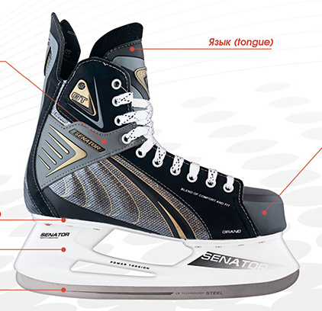
Участники игры проходят определённую
дистанцию «гусиным шагом», держа в руках
клюшки.
Ведущий: Победители получают
жетончики с хоккейными коньками.

4 станция
«СИНКВЕЙН»
Ведущий: Итак, ребята, мы с вами узнали много интересного об увлекательной, захватывающей игре – хоккей с мячом, требующей больших сил и умений, и не заметили, как оказались на последней станции, которая называется «Синквейн». Кто знает, что означает это слово?
Дети отвечают
(Ответ: «Синквейн – это творческая работа,
которая имеет короткую форму стихотворения»)
Ведущий: Верно. Сейчас каждая из команд попробует составить синквейн на слова «хоккей» и «дружба», но помните, что необходимо придерживаться правил.
Синквейн состоит из пяти нерифмованных строк, написанных определённым образом:

1 строка – одно существительное, выражающее главную тему
cинквейна
2 строка – два прилагательных, выражающих главную мысль.
3 строка – три глагола, описывающие действия в рамках темы.
4 строка – фраза, несущая определенный смысл.
5 строка – заключение в форме существительного (ассоциация
с первым словом).

Варианты ответов команд:
1 команда  - Хоккей.  - Логический, решительный.  - Играть, забивать, побеждать.  - Трус не играет в хоккей.  - Игра. | 2 команда  - Дружба.  - Честная, крепкая.  - Доверять, понимать, помогать.  - Друзья познаются в беде.  ++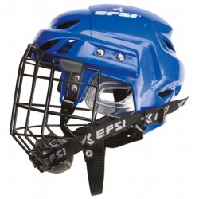  - Доверие.
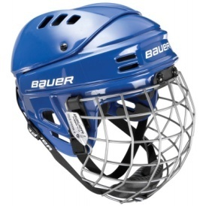
Ведущий: Команды получают жетончики
с изображением хоккейной каски и перчаток.
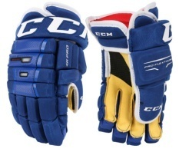

Ведущий: Ребята, посмотрите, какой огромный путь мы с вами проделали, и на протяжении всего путешествия нашим неизменным спутником был Колобок.
Ведущий показывает изображение Колобка
Скажу вам по секрету, что самой заветной мечтой Колобка была мечта стать хоккеистом. Но это было невозможно, так как он не обладал знаниями в этом виде спорта. Теперь же, когда все мы оказались здесь, в конечной точке нашей хоккейной дороги, Колобок владеет огромным багажом знаний о любимом виде спорта благодаря книгам, вашей смекалке и хоккейной форме, которую вы добыли для него в процессе игры. Теперь он настоящий хоккеист!
Ведущий: А какая же игра без спортивных кричалок:

***
Ни шагу назад!
Ни шагу на месте!
А только вперёд
И только все вместе!
***
Надо – гол, надо – два,
надо 32 гола,
А потом ещё один
и тогда мы победим!
***
Хоть ты лопни,
Хоть ты тресни,
А «Россия» на первом месте!
***
Нам не страшен скользкий лёд,
Ульяновск, давай, вперёд!
***
Это не сказка и не мечта,
Наша Россия побеждает всегда!

Ведущий: До новых встреч!

СПИСОК ИСПОЛЬЗУЕМОЙ ЛИТЕРАТУРЫ

- «Волга» (Ульяновск). История. События. Личности. 60 славных лет [Текст] / авт. – сост. О. М. Тишаков. – Ульяновск : Дом печати, 2007. – 512 с. : фото.
- Глязер, С. В. Весёлые клюшки / C. В. Глязер ; худож. Б. Лошак, О. Уварова. – Москва : Физкультура и спорт, 1975. – [23] : ил.
- Зимин, Е. В. Мастерство в твоих руках / Е. В. Зимин ; лит. запись, фото В. А. Ульянова. – Москва : Физкультура и спорт, 1989. – 96 с : ил. – (Твой первый старт).
- Соловьёв, В. Е. Хоккей с мячом / В. Е. Соловьёв, В. А. Ватутин. – Москва : Физкультура и спорт, 1980. – 111 с : ил (Азбука спорта).
- Спасский О. Д. Хоккей / О. Д. Спасский. – Москва : Физкультура и спорт, 1974. – 143 с : ил. (Азбука спорта).
- Третьяк, В. А. Советы юному вратарю : книга для учащихся / В. А. Третьяк ; предисл. А. В. Тарасова ; фото Ю. Д. Соколова. – Москва : Просвещение, 1989. – 94 с : ил. – (Спорт в твоей жизни).
- Я познаю мир. Хоккей : детская энциклопедия / А. В. Краснобельмов. – Москва : Астрель : АСТ, 2003. – 397 с. : ил.

ДА ЗДРАВСТВУЕТ RIO!
Олимпийский турнир для обучающихся 5-6 классов

Вашему вниманию предлагается популярная библиотечная форма работы с читателями – турнир. Он содействует активизации познавательной деятельности. Турниры могут быть однопрофильными (знатоков истории родного края, любителей спорта и т. д.) и комплексными, когда туры посвящены различной тематике. Наш турнир посвящён летним Олимпийским играм в Бразилии.
Выбираются участники мероприятия, разбиваются на команды по 6 чел. Команды поочерёдно атакуют и обороняются. После каждого тура команды подводят итоги.
Победителем становится команда, набравшая большее количество баллов. Иногда в ходе турнира ведётся индивидуальное состязание и определяется конкретный победитель.
Цель:
- пропаганда здорового образа жизни.
Задачи:
- познакомить детей с зарождением олимпийского движения,
с летними видами спорта;
- приобщить к традициям большого спорта;
- воспитать желание вести здоровый образ жизни.
Оснащение:
- книжно-иллюстративная выставка «На Олимпийской
высоте»;
- компьютер;
- видеопроектор;
- экран;
- карта мира;
- магнитная доска и маленькие магниты (если этого нет, карту можно разложить на столе);
- 2 комплекта олимпийских колец;
- муляж футбольного мяча с карточками;
- 2 муляжа факела;
- спортивный инвентарь: кегли, 16 пластмассовых шариков, 2 скакалки, 2 мяча, 2 мешочка с песком.

ХОД МЕРОПРИЯТИЯ
Ведущий: Добрый день, дорогие друзья! Олимпийский игры – это праздник мира, дружбы и взаимопонимания молодёжи разных стран и континентов, это музыка, танцы и песни. Олимпийская игры – это именно та арена, на которой человек доказывает, что нет предела человеческим возможностям.
Сегодня все вы – участники олимпийского турнира. Я предлагаю вам вооружиться смекалкой и проявить свою силу, быстроту, командный дух и находчивость во всех предстоящих испытаниях! Ведь не случайно девиз Олимпийских игр звучит «быстрее, выше, сильнее!».
Ведущий: Наверняка, вы все очень любите соревноваться между собой. А где могут спортсмены разных видов спорта собраться вместе и посоревноваться?
Дети отвечают: «На Олимпийских играх»
Ведущий: А кто знает, где зародились Олимпийские игры?
Дети отвечают: «В Греции»
Ведущий: В небольшой долине на юге Греции, которая со всех сторон была окружена в древности холмами, расположилась древняя Олимпия. Большое количество храмов и алтарей, дома жрецов и помещения для упражнений атлетов – так выглядел город. Коренное население Олимпии состояло только из жрецов, служителей храмов.
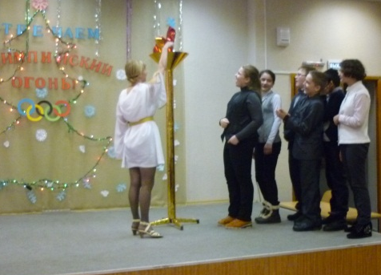
Приблизительно три тысячи лет назад в 776 году до нашей эры на мраморном стадионе Олимпии состоялись первые соревнования атлетов (так называли в древности спортсменов), которые положили начало Олимпийским играм, традиция проведения которых дошла до наших дней.
И сегодня эти соревнования являются самыми крупными и захватывающими состязаниями. Хотя с момента проведения первых древнегреческих Олимпийских игр миновало много лет, большинство традиций Олимпиад прошлого живы и сегодня. Так же, как и в древности, празднично проходят открытия и закрытия Олимпиад. Факел, который и ныне зажигают в Греции, в Олимпии, несут, передавая из рук в руки, в Афины. Затем огонь дружбы и мира, пройдя через многие страны, достигает города – устроителя очередной Олимпиады и зажигается в чаше главного стадиона. Сегодня, как и в древности, спортсмены клянутся вести честную борьбу.
Ведущий: Сейчас я проведу блиц-викторину, проверю вашу эрудицию и выберу участников турнира.

Спортивная викторина
- Какой девиз у современной Олимпиады?
(Ответ: «Быстрее, выше, сильнее!»)
- Почему древние греки называли Олимпийские игры праздником мира?
(Ответ: «На время игр во всех греческих государствах прекращались военные действия, вводился запрет
на ношение оружия на территории Эллады»)
- Что получал победитель Олимпийских игр в качестве награды?
(Ответ: «Венок из ветвей священного
оливкового дерева, растущего в Олимпии»)
- Кто имел право участвовать в Олимпийских играх в Древней Греции?
(Ответ: «Свободные греческие граждане при условии,
что в течение десяти месяцев, предшествовавших
состязаниям, они готовились к ним, ежедневно упражняясь»)
- Принимали ли участие в древних Олимпийских состязаниях женщины?
(Ответ: «К участию в Олимпийских играх
женщины не допускались. Раз в четыре года в Олимпии устраивались празднества в честь богини Геры,
покровительницы брака. В программу этих празднеств входили состязания девушек в беге»)
- Имеет ли горный массив Олимп на севере Греции какое-либо отношение к Олимпийским играм?
(Ответ: «Олимпийские игры проводились в Олимпии
на юге Греции, а гора Олимп надодится на севере Греции, поэтому, согласно легендам, обиталище древнегреческих богов
к Олимпийским играм не имеет никакого отношения»)
- Кто из известнейших античных учёных побеждал на Олимпийских играх?
(Ответ: «Пифагор неоднократно побеждал
в олимпийских состязаниях кулачных бойцов»)
- Что называется кроссом?
(Ответ: «Спортивный бег по пересечённой местности»)
- Кто из великих русских полководцев занимался закаливанием своего организма и зимой мог простоять целый день на морозе в одном мундире?
(Ответ: «Александр Суворов»)
- Как называют молодого спортсмена? (Ответ: «Юниор»)
- Кто из русских писателей, несмотря на преклонный возраст, увлекался верховой ездой, коньками, гимнастикой, велосипедным спортом? (Ответ: «Лев Толстой»)
- Как выглядит Олимпийский флаг?
(Ответ: «Полотнище с пятью переплетёнными
кольцами голубого, жёлтого, чёрного,
зелёного и красного цветов в центре»)

Ведущий выбирает 12 игроков
и делит их на две команды

Ведущий: Итак, настало время начать наши состязания. Не будем изменять традициям олимпийских игр и начнём наш турнир с эстафеты олимпийского огня.
1 эстафета «ОЛИМПИЙСКИЙ ОГОНЬ»
Команды выстраиваются в две колонны, капитаны держат в руках «факелы». По сигналу участники, стоящие во главе колонн, бегут с факелами до кеглей, стоящих на противоположной стороне зала, оббегают их, возвращаются к своим командам и передают факелы следующим участникам.
2 эстафета «ОЛИМПИЙСКАЯ ЭМБЛЕМА»
На магнитную доску крепится карта мира, а каждой команде раздаётся набор из пяти олимпийских колец. Цвет колец символизирует тот или иной материк. По одному от каждой команды участники подходят к карте и соотносят кольца с континентами.
Ведущий: Самой почётной победой на Олимпиадах древности считалась победа в пентатлоне. Сейчас мы знаем этот вид спорта как многоборье. Участники соревнований должны были быстро бегать, далеко прыгать и метать копье. В наших весёлых состязаниях мы так же проведём видоизменённый пентатлон.
3 эстафета «ПЕНТАТЛОН»
Каждая команда получает мешочек с песком. В конце дистанции устанавливаютя два флажка, а посередине рисуются два круга. По одному от каждой команды участники должны забросить мешочек в свой круг. Если это удаётся сделать, то игрок добегает до флажка, огибает его, на обратном пути забирает мешочек из круга и передаёт эстафету другому. Если забросить не удалось, участник добегает до флажка, прыгает на одной ноге вокруг него три штрафных круга, и только после этого бежит обратно, забирает мешочек и передаёт его следующему игроку. Побеждает та команда, которая первой завершит эстафету.
4 эстафета «КОЛЕСНИЦА»
Участники каждой команды встают по парам: один игрок будет исполнять роль «наездника», другой – «лошади». «Наездник» набрасывает на «лошадь» скакалку и держится за её ручки. По сигналу ведущего «колесницы» бегут до кеглей, огибают их, возвращаются к своим командам и передают скакалку следующей паре. Побеждает та команда, которая первой закончит эстафету.
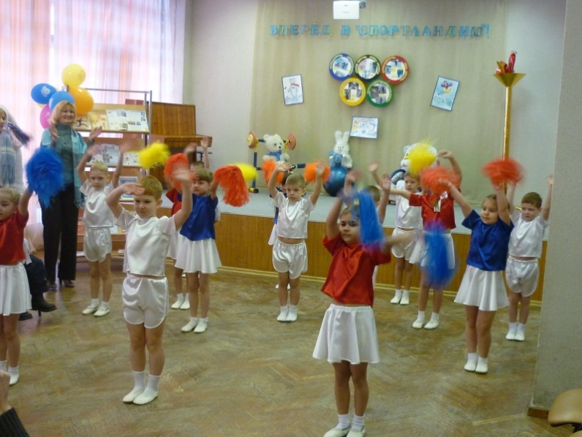
Ведущий: Приближается тот момент, когда повседневные заботы уйдут на второй план, а зрители примкнут к экранам телвизоров, чтобы увидеть зажигательный бразильский праздник под названием летние Олимпийские игры-2016, которые пройдут в Бразилии в августе этого года! Под томным южным солнцем на белоснежных пляжах и в гудящих от восторга гигантских павильонах встретятся сотни атлетов, бросающих вызов былым рекордам, чтобы вписать свои имена в славную историю олимпийского движения.
Ведущий: А знаете ли вы, что это за страна – Бразилия?
Помощники ведущего выносят муляж футбольного мяча, сделанного
из папье-маше и разрезанного пополам, в котором находятся
карточки с информацией о Бразилии. Они по очереди зачитывают содержание карточек, а в это время на экране
демонстрируются слайды презентации о Бразилии.

- Бразилия является самой крупной страной в Латинской Америке и пятой по величине во всём мире. (Слайд № 2). Площадь Бразилии – 8,514 млн. квадратных километров.
- Столица Федеративной Республики Бразилия – город Бразилиа. Это один из самых красивых городов во всём мире. (Слайд № 3)
- Эта страна была названа в честь дерева Pau Brasil, которое также называют цезальпинией. В далёкие времена Бразилия носила другое название – Терра-де-Санта-Крус, что в переводе означает «Земля Святого Креста». (Слайд № 4)
- Тропический лес, который произрастает в Бразилии, является самым крупным в мире. Общая его площадь – 2,3 миллиона квадратных миль. (Слайд № 5)
- В Бразилии проводится самый большой и знаменитый карнавал во всём мире. (Слайд № 6)
- Сказать, что бразильцы любят футбол – не сказать ничего. 74,5 % бразильцев обоих полов интересуются футболом. Сборная Бразилии по футболу – единственная в мире команда, которая участвовала во всех Чемпионатах Мира и пять раз становилась чемпионом. В каждом бразильском городе есть хотя бы один футбольный стадион. Бразилия – абсолютный рекордсмен по количеству стадионов. (Слайд № 7)
- Ещё одно увлечение бразильцев – танцы. В феврале в Рио-де-Жанейро проходит знаменитый бразильский карнавал – четверо суток беспрерывного веселья, костюмированных шествий и самбы. (Слайд № 8)
- Основным языком в Бразилии является португальский.

Ведущий: Этой Олимпиады с нетерпением ждут как участники, так и организаторы. В 2016 году честь провести летнюю Олимпиаду 2016 выпала Бразилии, а именно солнечному Рио-де-Жанейро. Впервые за всё время существования Олимпийских игр действо будет происходить в Южной Америке. (Слайд № 9)
Бразилия долго шла к этому триумфу, ведь Рио-де-Жанейро подавал заявки на проведение Олимпийских игр уже 4 раза – в 1936, 1940, 2004 и 2012 годах. Ни разу ещё Рио не входил даже в число финалистов окончательного голосования. (Слайд № 10)
Ведущий: Ребята, а какие летние виды спорта вы знаете?
Дети отвечают: «Футбол, спортивная и художественная
гимнастика, водное поло, прыжки в воду, баскетбол,
плавание, гребля, парусный спорт, фехтование».
Ведущий: Все перечисленные вами виды спорта – олимпийские. На летних играх в Бразилии спортсмены будут соревноваться в 33 видах спорта.

Академическая гребля  Бадминтон  Баскетбол  Бокс  Борьба  - греко-римская  - вольная  Велоспорт  - трековые гонки  - шоссейные  гонки  - маунтинбайк  - BMX | Водные виды спорта  Водное поло  Плавание  Прыжки в воду  Синхронное плавание  Волейбол  - волейбол  - пляжный  волейбол  Гандбол | Гимнастика  Спортивная гимнастика  Художественная гимнастика  Прыжки на батуте  Дзюдо  Конный спорт  - выездка  - конкур  Троеборье  Лёгкая атлетика  Настольный теннис  Парусный спорт | Регби-7  Современное пятиборье  Стрельба  Стрельба из лука  Теннис  Триатлон  Тхэквондо  Тяжёлая атлетика  Фехтование  Футбол  Хоккей на траве

Ведущий выбирает себе двух помощников,
которые хорошо читают, и раздаёт им карточки с текстом.
Они по очереди зачитывают содержание карточек,
а в это время на экране продолжают демонстрироваться
слайды презентации о Бразилии
Мальчик: Логотип летних Олимпийских игр представляет собой слияние моря, солнца и гор, выполненных в виде танцующих человечков. Логотип исполнен в национальной цветовой гамме Бразилии – зелёные, синие и жёлтые цвета. (Слайд № 11)
Девочка: Символы Олимпийских игр 2016 показаны в виде собирательных образов представителей флоры и фауны Бразилии: жёлтое жизнерадостное животное, чем-то напоминающее кота, и большое изящное растение, похожее на экзотический цветок или дерево. По традиции, имена для талисманов Олимпиады выбирали сами бразильцы путем голосования в интернете. Так, представитель бразильской фауны получил имя Винисиус, а персонаж, представляющий флору Бразилии, стал называться Томом. (Слайд № 12)
Мальчик: Поверхность Олимпийского факела покрыта маленькими треугольниками, которые символизируют главные олимпийские ценности – совершенство, дружбу и взаимоуважение. Разноцветные волнистые линии олицетворяют усилия спортсменов. Эти линии изначально не видны, но раскрываются в момент зажжения факела. Этот процесс назвали «поцелуем факелов». Цвета линий символизируют море, горы, небо и солнце, а также цвета флага Бразилии. Факел изготовлен из переработанного алюминия и камеди, а также имеет атласную отделку. Он весит от 1 до 1,5 кг, высота – 63,5 см в закрытом виде и 69 см – в открытом. (Слайд № 13)
Девочка: Медали для спортсменов будут изготавливаться из драгоценных металлов, которые получены в результате переработки электрических приборов. В Бразилии планируется выпуск около 5000 медалей для награждения и 75 000 памятных медалей. (Слайд № 14)

Ведущий: А мы продолжаем наше соревнование. Какими же качествами нужно обладать, чтобы стать олимпийским чемпионом?
Дети отвечают: «Совершенство, дружба, уважение,
равенство, смелость, решимость, вдохновение».
5 эстафета «ДРУЖБА»
Участники каждой команды встают по парам. Удерживая лбами мяч и взявшись за руки, участники команды бегут до флажка, огибают его и бегут обратно. У линии старта передают эстафету следующей паре.
6 эстафета «КОНКУРС КАПИТАНОВ»
Для капитанов проводится «Литературный футбол». При ответе на вопросы необходимо использовать книги, представленные на книжно-иллюстративной выставке.

- Удалой всадник на маленьком лохматом скакуне. Это не конь, а сказка. Стоит только выйти в чисто поле, свиснуть и что-то сказать, как он тут как тут. Любое препятствие с маху берёт. Такое ни одному олимпийскому чемпиону и во сне не приснится. Кто он и какие слова надо сказать? Как называется сказка?
(Ответ: «Конь Сивка-бурка; «Сивка-бурка, вещий каурка, стань передо мной, как лист перед травой!».
Русская народная сказка «Сивка-бурка»)
- Королевский скороход, карлик, крохотные ножки которого обуты в туфли гигантской величины. Он является победителем королевских гонок. Может и сейчас обставить любого чемпиона по спортивной ходьбе и участника марафона. Кто он?
(Ответ: «Маленький Мук».
Вильгельм Гауф, «Маленький Мук»)
- Назовите сказку, в которой судьбу героев определило их умение метко стрелять их лука.
(Ответ: Русская народная сказка «Царевна – лягушка»)
- «Девочка, попав в зазеркалье, становится участницей шахматной партии. Из какой книги эта героиня?
(Ответ: «Алиса».
Льюис Кэрролл, «Алиса в Зазеркалье»)
- Девочка с муфтой имеет уникальное достижение в области туризма. Она в одиночку добралась до северного полюса. Кто она?
(Ответ: «Герда».
Г.Х. Андерсен, «Снежная королева»)
- Этот человек жил во Франции в XVII веке при дворе короля Людовика XIII. Он был очень ловкий, сообразительный и отчаянно смелый. Его отец всегда говорил ему: «Помни, только умение владеть оружием и мужество помогут тебе проложить дорогу в жизни». Он совершил много подвигов вместе со своими друзьями, в которых ему очень помогло владение этим оружием. Кто он? О каком оружии идёт речь?
(Ответ: «Д´ Артаньян. Шпага».
А. Дюма, «Три мушкетёра»)

- Действие повести происходит в XIX веке в Голландии накануне Рождества. В маленьком городке Бруке намечаются состязания юных конькобежцев, победитель получит серебряные коньки – мечта всех участников, а в особенности детей бедняков Бринкеров, Ханса и Гретель. Как называется эта повесть?»
(Ответ: «Мэри Мепп».
Додж, «Серебряные коньки»)
- «…Но особенно мне понравилось, что я занял третье место в стиле баттерфляй и что я сейчас расскажу об этом папе – он давно хотел, чтобы я научился плавать. Он говорил, что все люди должны уметь плавать, а мальчишки особенно, потому что они мужчины. А какой же это мужчина, если он может потонуть во время кораблекрушения или просто так, на Чистых прудах, когда лодка перевернётся? И вот я сегодня занял третье место и сейчас скажу об этом папе…». Из какого произведения этот отрывок и кто этот юный пловец?
(Ответ: «Дениска. Рассказ «Третье место
в стиле баттерфляй».
Виктор Драгунский, «Денискины рассказы»)

Ведущий: Вот и подошёл к концу наш турнир. Пока судьи подсчитывают окончательные результаты соревнований, мы предлагаем командам потанцевать, ведь Бразилия – это ещё и танцевальная страна.
Звучит музыка, и все танцуют танец «Макарена»
В завершении праздника происходит торжественное
объявление победителей олимпийского турнира и награждение.
Обязательно нужно отметить и лучших игроков из проигравшей команды. Взбодрить проигравшую команду, ведь,
как и в настоящей Олимпиаде, главное не победа, а участие!

ИСПОЛЬЗУЕМАЯ ЛИТЕРАТУРА

- Детская энциклопедия. Олимпийские игры в вопросах и ответах : познавательный журнал для девочек и мальчиков. № 1 / авт. Ю. Гуллер ; худож. А. Хорошевский. – Москва : ОАО «Первая Образцовая типография», 2014. – 56 с. : ил.
- Малов, В. И. Сто великих спортивных достижений / В. И. Малов. – Москва : Вече, 2007. – 426 с. : фото. ; 22 см. – (100 великих)
- Малов, В. И. Тайны Олимпийских игр / В. И. Малов ; худож. М. А. Богуславская. – Москва : ОНИКС, 2009. – 253, [2] с. : ил. – (Библиотека открытий)
- Кулешов, А. П. Страницы олимпийского дневника : о пятнадцати зимних и летних олимпиадах, 1956-1984 / А. П. Кулешов. – Москва : Физкультура и спорт, 1987. – 239, [1] с. : ил.
- Озерецкая, Е. Л. Олимпийские игры, или Рассказ об Афинском мальчике, который побывал на Олимпийских играх / Е. Л. Озерецкая ; рис. С. Осетрова. – Ленинград : Детская литература, 1980. – 151 с. : ил. – (Библиотечная серия).
- Умей бороться до конца : рассказы о спорте : сборник : для младшего школьного возраста / сост. А. Комиссарова. – Москва : Детская литература, 1980. – 351 с., 25 л. ил.
- Штейнбах, В. Л. От Олимпии до Москвы : очерки / В. Л. Штейнбах. – 2 изд. – Москва : Детская литература, 1980. – 223 с.
- Фесуенко, И. С. Бразилия и бразильцы / И. С. Фесуенко. – Москва : Мысль, 1976. – 176 с., [12] л. ил. : ил. – (Путешествия. Приключения. Поиск)

СОДЕРЖАНИЕ

От автора………………………………………………………………….5

С КОЛОБКОМ – В МИР ХОККЕЯ!
Игра-путешествие для обучающихся 5-6 классов……………………..6

Список используемой литературы……………………………………14

ДА ЗДРАВСТВУЕТ RIO!
Олимпийский турнир для обучающихся 5-6 классов…………………15

Используемая литература………………………...……………….…...25



